**PENGARUH MODEL *PROBLEM BASED LEARNING* TERHADAP HASIL BELAJAR MATEMATIKA PADA MATERI STATISTIKA**

Dea Apriliyanti1, Griet Helena Laihad2, Nurlinda Safitri3

1PGSD/FKIP/Universitas Pakuan Bogor

Email: [deaaprili19@gmail.com](mailto:deaaprili19@gmail.com)

2PGSD /FKIP/Universitas Pakuan Bogor

Email: [grihela@unpak.ac.id](mailto:grihela@unpak.ac.id)   
3PGSD/FKIP?Unversitas Pakuan Bogor  
Email: [nurlinda@unpak.ac.id](mailto:nurlinda@unpak.ac.id)

**Abstract** The approach taken is a quasi-experimental design of two groups at the Kedung Waringin State Elementary School, Bogor City. The subjects of this study were students of class IV A and IV B Kedung Waringin State Elementary School, Bogor City, which consisted of 60 students. This research was conducted in the even semester of the 2021/2022 academic year. The results of the study indicate that there is an effect of "The Influence of Problem Based Learning Models on Mathematics Learning Outcomes in Statistics Materials". This can be seen from the N-Gain value in the experimental group of 75, while the control class group got an N-Gain value of 62. The completeness of learning outcomes obtained by the experimental group was 93%, while the completeness of learning outcomes in the control class group was 87%. And the results of hypothesis testing that H0 is rejected and Ha is accepted because tcount (3.62116) > ttable (2.00172). With this it can be concluded that the research has a positive and significant influence between "The Effect of Problem Based Learning Models on Mathematics Learning Outcomes in Statistics Materials". The results of this study are expected to provide new knowledge about the influence of innovative, creative learning models, and can improve learning outcomes.

**Keywords** : Learning Outcomes, Problem Based Learning, Mathematics

**Abstrak**. Pendekatan yang diambil adalah eksperimen quasi desain dua grup di Sekolah Dasar Negeri Kedung Waringin Kota Bogor. Subyek penelitian ini adalah peserta didik kelas IV A dan IV B Sekolah Dasar Negeri Kedung Waringin Kota Bogor yang terdiri dari 60 peserta didik. Penelitian ini dilakukan pada semester genap tahun pelajaran 2021/2022. Hasil penelitian menunjukkan bahwa terdapat pengaruh “Pengaruh Model *Problem Based Learning* Terhadap Hasil Belajar Matematika Pada Materi Statistika”. Hal ini terlihat dari nilai *N-Gain* pada kelompok eksperimen sebesar 75, sedangkan kelompok kelas kontrol mendapatkan nilai *N-Gain* sebesar 62. Ketuntasan hasil belajar yang diperoleh kelompok eksperimen sebesar 93%, sedangkan ketuntasan hasil belajar pada kelompok kelas kontrol sebesar 87%. Serta hasil pengujian hipotesis bahwa H0 ditolak dan Ha diterima karena thitung (3,62116) > ttabel (2,00172). Dengan ini dapat disimpulkan bahwa penelitian memiliki pengaruh positif dan signifikan antara “Pengaruh Model Problem Based Learning Terhadap Hasil Belajar Matematika Pada Materi Statistika”. Hasil penelitian ini diharapkan dapat memberikan pengetahuan baru mengenai pengaruh model pembelajaran yang inovatif, kreatif, dan dapat meningkatkan hasil belajar.

**Kata kunci** : Hasil Belajar, Model *Problem Based Learning*, Matematika

**PENDAHULUAN**

**Latar Belakang Masalah**

Setiap individu memiliki kemampuan serta bakat yang mampu dikembangkan melalui pendidikan, sebab dengan adanya pendidikan seseorang mampu dengan mudah untuk mengapai impian yang dicita-citakan. Salah satu cara untuk tercapainya pendidikan dengan baik yaitu seseorang harus mengikuti pendidikan formal di sekolah.

Sekolah Dasar menjadi tempat atau ruang belajar dalam melaksanakan pendidikan formal yang paling mendasar untuk seseorang menimba ilmu pengetahuan, wawasan serta keterampilan. Di sekolah dasar peserta didik akan melangsungkan kegiatan pembelajaran yang serasi pada tujuan pendidikan sekolah dasar. Dimana tujuan pendidikan di sekolah dasar untuk mengembangkan kemampuan, potensi akademik, keterampilan serta membentuk watak atau karakter yang ada pada diri seseorang untuk bisa menjadi lebih baik lagi.

Dalam kurikulum 2013 saat ini faktor penting untuk proses pelaksanaan pembelajaran diperlukan model pembelajaran yang bervariatif serta kreatif yang diharapkan mampu membangkitkan semangat peserta didik, membentuk karakter peserta didik serta mampu meingkatkan kualitas. Terdapat beragam model pembelajaran yang bervariatif, salah satunya ialah model *Problem Based Learning* yang merupakan model pembelajaran yang mengikutsertakan peserta didik sehingga mampu menyelesaikan persoalan dengan tahapan cara ilmiah, agar memiliki kemampuan dalam menyelesaikan permasalahan. Dengan demikian, mampu menciptakan lingkungan belajar yang aktif.

Terdapat beberapa mata pelajaran yang diberikan kepada peserta didik dengan tujuan agar dapat meningkatkan potensi akademik mereka, salah satunya yaitu matematika. Mata pelajaran wajib di sekolah dasar yang mampu membuat peserta didik bisa berpikir secara kritis, logis, kreatif, serta analitis. Diperlukannya kemampuan tersebut supaya peserta didik mampu mempunyai keterampilan mengelola, menalar, serta memperoleh. Sebab dalam kehidupan sehari-sehari memiliki kaitannya dengan matematika.

Pada kenyataannya pelajaran matematika di sekolah sebagian besar kurang diminati oleh peserta didik dan pembelajarannya cenderung membosankan. Hal ini disebabkan pada saat pelaksanaan pembelajaran masih terpusat pada pendidik juga beberapa model pembelajaran 2013 belum diterapkan sehingga model pembelajaran masih kurang bervariasi, menjadikan peserta didik cenderung hanya aktif ketika menyelesaikan tugas-tugasnya saja. Oleh karena itu, pelajaran matematika kurang diminati dan disukai. Sebab kebanyakan peserta didik berasumsi matematika adalah pelajaran yang sukar serta tidak menyenangkan.

Hasil belajar tidak bisa terpisahkan dari kegiatan pembelajaran, karena kegiatan pembelajaran mampu menciptakan hasil belajar yang baik, juga sebaliknya. Penggunaan model pembelajaran yang sesuai seperti model *problem based learning* dimata pelajaran matematika maka mampu menyebabkan hasil belajar yang baik.

Berdasarkan fakta dilapangan kriteria ketuntasan belajar yang belum tercapai dapat ditunjukkan dengan banyaknya peserta didik yang kurang kesertaan pada aktivitas pembelajaran. Sebab, aktivitas pembelajaran didalam kelas masih terpusat pada pendidik serta belum diterapkan beberapa model pembelajaran 2013 yang bervariatif, sehingga pembelajaran kurang memberikan hasil yang maksimal, serta membuat nilai akademik peserta didik di kelas IV A dan IV B masih banyak yang dibawah rata-rata KKM.

Melalui hasil pengamatan pada observasi prapenelitian yang dilakukan peneliti terhadap kelas IV di SDN Kedung Waringin Kota Bogor dengan total 60 peserta didik yang terdiri dari 30 peserta didik pada kelas IV A dan 30 peserta didik pada kelas IV B, yang mana KKM pada mata pelajaran matematika pada semester 1 adalah 75. Pada hasil Penilaian Akhir Semester (PAS) dari kedua kelas tersebut dapat diketahui pada kelas IV A yang mendapatkan nilai mencapai rata-rata KKM berjumlahkan 14 orang peserta didik atau 47% serta yang mendapatkan nilai dibawah rata-rata KKM berjumlahkan 16 orang peserta didik atau 53%, kemudian pada kelas IV B yang mendapatkan nilai mencapai rata-rata KKM berjumlahkan 13 orang peserta didik atau 43% dan yang mendapatkan nilai dibawah rata-rata KKM berjumlahkan 17 orang peserta didik atau 57%.

Sebelumnya penelitian serupa yang dilakukan oleh Anisa Nur Fadilah (2021). Mahasiswa Institut Agama Islam Negeri Bengkulu yang membahas mengenai “Pengaruh Model Pembelajaran Berbasis Masalah (*Problem Based Learning*) Terhadap Hasil Belajar Matematika” yang menyatakan model *problem based learning* berpengaruh terhadap hasil belajar matematika siswa.

**Hasil Belajar Matematika**

Sudjana (2019:22) hasil Belajar merupakan kemampuan-kemampuan yang dimiliki oleh peserta didik setelah menerima pengalaman belajarnya. Sejalan dengan pendapat Murdi (2018:29) hasil belajar merupakan kemampuan-kemampuan yang diperoleh peserta didik melalui kegiatan belajarnya. Lebih lanjut, Nurrita (2018:175) hasil belajar merupakan hasil yang diberikan kepada peserta didik berupa penilaian setelah mengikuti proses kegiatan pembelajaran dengan menilai pengetahuan, sikap serta keterampilan pada diri peserta didik dengan adanya perubahan tingkah laku.

Sedangkan pendapat Sinar (2018:22) hasil belajar merupakan hasil seseorang setelah mereka menyelesaikan belajar dari sejumlah mata pelajaran dengan dibuktikan melalui hasil tes yang berbentuk nilai hasil belajar

**Matematika**

Virginiawan (2020:19) mengemukakan bahwa matematika merupakan ilmu dasar yang harus dikuasi oleh peserta didik yang bertujuan agar peserta didik mampu memahami ilmu lainnya. Matematika bukan hanya perhitungan membagi, menjumlah, perkalian ataupun pembagian, tetapi matematika juga mampu menjelaskan serta menyelesaikan permasalahan dalam kehidupan sehari-hari secara cepat sesuai dengan langkah-langkah logis matematika. Berbeda pendapat dengan Fadhilah (2020:38) matematika merupakan perubahan tingkah laku yang terjadi pada peserta didik berkaitan dengan aspek kognitif, afektif serta psikomotor mengenai pelajaran matematika yang mampu digunakan untuk menyelesaikan atau memecahkan permasalahan dalam kehidupan sehari-hari.

Susanti (2020:437) mengemukakan bahwa matematika merupakan sebuah rumpun ilmu yang membahas mengenai ilmu-ilmu perhitungan. Selain itu matematika juga membahas mengenai ilmu-ilmu yang sifatnya yang berhubungan dengan logika, mampu diterima nalar sehat yang selalu berlandaskan dengan logika-logika yang disertai dengan fakta-fakta yang akurat.

**Model *Problem Based Learning***

Model *Problem Based Learning* merupakan salah satu model pembelajaran dari sekian banyak inovasi dalam pendekatan atau model yang berupaya untuk memperbaiki model pembelajaran lama yang konvensional. Fathurrohman (2017:112) Model *Problem Based Learning* merupakan model pembelajaran yang menggunakan permasalahan nyata yang tidak terstruktur serta bersifat terbuka sebagai konteks bagi peserta didik yang bertujuan untuk mengembangkan keterampilan memecahkan atau menyelesaikan masalah, berpikir kritis serta mampu membangunkan pengetahuan yang baru bagi peserta didik.

Berbeda dengan pendapat di atas, Nisa (2020:153) mengemukakan bahwa Model *Problem Based Learning* merupakan suatu model pembelajaran yang mampu menantang peserta didik untuk melakukan kegiatan belajar secara berkelompok yang bertujuan untuk mencari solusi dari permasalahan di dunia nyata. Sejalan dengan Meke (2020:167) mengemukakan bahwa Model *Problem Based Learning* merupakan model pembelajaran yang memberikan kesempatan peserta didik untuk memahami masalah yang diberikan terlebih dahulu oleh guru, peserta didik diharapkan mampu menuangkan pemikiran abstrak mereka kedalam representasi kongrit yang dapat memudahkan peserta didik untuk menemukan solusi dari permasalahan yang diberikan. Dari permasalah tersebut peserta didik mampu berpikir secara kritis untuk memecahkan atau menyelesaikan masalah yang ditemukan.

Tyas (2017:46) mengemukakan bahwa Model *Problem Based Learning* merupakan suatu model pengajaran yang menggunakan masalah dunia nyara yang bertujuan agar peserta didik mampu meningkatkan keterampilan memecahkan masalah serta untuk memperoleh pengetahuan dan konsep yang mendasar dari materi pelajaran yang diajarkan oleh guru.

**Hasil Penelitian yang Relevan**

Penelitian dengan model *problem based learning* telah dilakukan sebelumnya oleh orang lain. Pada penelitian ini peneliti telah mengambil beberapa penelitian sebelumnya yang terkait dengan model pembelajaran *problem based learning* untuk dijadikan referensi atau bandingan dalam melakukan penelitian ini, antara lain:

Dalam penelitian ini yang dilakukan oleh Anisa Nur Fadilah (2021). Institut Agama Islam Negeri Bengkulu dengan judul “Pengaruh Model Pembelajaran Berbasis Masalah (*Problem Based Learning*) Terhadap Hasil Belajar Matematika”. Sampel penelitian yang diambil yaitu peserta didik kelas IV SD Negeri 28 Kaur. Teknik pengumpulan data menggunakan soal tes, observasi dan dokumentasi. Berdasarkan perhitungan thitung selanjutnya dibandingkan dengan harga ttabel. Berdasarkan perhitungan thitung selanjutnya dibandingkan dengan harga ttabel pada taraf signifikan α = 0,05 maka diperoleh ttabel = 2,48, ternyata harga thitung > ttabel (5>2,48) dan hasil uji koefisien determinasi bernilai 0,576 yang menunjukkan bahwa besaran pengaruh variabel model pembelajaran berbasis masalah (*problem based learning*) (X) terhadap variabel hasil belajar matematika siswa (Y) adalah sebesar 33% dan sisanya sebesar 67% dipengaruhi variabel lain yang tidak diteliti dalam penelitian ini. Sehingga dapat disimpulkan Ho ditolak Ha diterima. Dengan demikian dapat disimpulkan bahwa ada perbedaan rata-rata antara hasil belajar *Pretest* dan *Posttest* siswa yang berarti terdapat pengaruh yang positif dan signifikan pada model pembelajaran berbasis masalah (*problem based learning*) pada siswa kelas IV SD Negeri 28 Kaur.

Hasil penelitian lain oleh Tri Wulandari (2018) Universitas Sanata Dharma dengan judul “Pengaruh Model Pembelajaran *Problem Based Learning* (PBL) Terhadap Hasil Belajar Matematika”. Sampel penelitian yang diambil yaitu siswa kelas IV SD Negeri Nanggulan. Hasil penelitian menujukkan bahwa model pembelajaran *problem based learning* berpengaruh terhadap hasil belajar matematika siswa. Hal ini ditunjukkan dengan harga *sig.* (2-tailed) <0,05 yaitu 0,000. Sehingga Ho ditolak dan Ha diterima. Dengan kata lain membenarkan hipotesis bahwa model pembelajaran *problem based learning* berpengaruh secara positif dan signifikan terhadap hasil belajar siswa. Pengaruh penggunaan model pembelajaran *problem based learning* terhadap hasil belajar matematika siswa tergolong besar dengan nilai *r* = 0,9 (efek besar) dan presentase sebesar 81%. Pengaruh ini diikuti dengan perolehan M = 10,876, SE = 1,396, df = 40,040, dan t = -7,879.

Berdasarkan penelitian yang sudah dilakukan oleh peneliti-peneliti terdahulu, hasil penelitiaan diatas berhasil dalam meningkatkan hasil belajar. Hasil penelitian yang terdahulu bisa menjadi sebuah panduan atau pembanding untuk penelitian ini menjadi lebih baik lagi dari sebelumnya. Model pembelajaran *problem based learning* dapat berpengaruh terhadap hasil belajar matematika pada materi statistika kelas IV di SDN Kedung Waringin.

**Kerangka Berpikir**

Berdasarkan uraian diatas maka dapat disimpulkan bahwa pembelajaran matematika menggunakan model pembelajaran *problem based learning* diharapkan mampu meningkatkan pemahaman pada peserta didik mengenai konsep pembelajaran matematika pada materi statistika. Adapun kerangka berfikir di SDN

Kedung Waringin Kota Bogor Tahun Pelajaran 2021/2022, yaitu sebagai berikut.

Kemampuan awal Kelas Kontrol (*Pretest*)

Perlakuan dengan Metode Konvensional

Hasil Belajar

(*Postest*)

Pengaruh terhadap hasil belajar

Perlakuan dengan Model *Problem Based Learning*

Hasil Belajar

(*Postest*)

Kemampuan awal Kelas Eksperimen (*Pretest*)

**Gambar 1 Kerangka Berpikir Penelitian Eksperimen Quasi**

Berdasarkan hasil belajar matematika pada materi statistika melalui penerapan model pembelajaran *problem based learning* serta model pembelajaran konvensional.

Mula-mula peserta didik diberikan pretest untuk memperoleh informasi kemampuan awal peserta didik sebelum diberikan perlakuan. Selanjutnya, masing-masing kelas diberikan perlakuan yang berbeda, kelas eksperimen menggunakan model *Problem Based Learning* dan kelas kontrol menggunakan model pembelajaran konvensional. Setelah masing-masing diberikan perlakuan, kemudian dilakukan evaluasi dengan memberikan prosttest yang bertujuan untuk memperoleh informasi kemampuan peserta didik yang akan dibandingkan dengan pretest. Setelah memperoleh besarnya peningkatan hasil dari kelas eksperimen dan kelas konvensional dibandingkan untuk mengetahui pengaruh penerapan model pembelajaran.

**Hipotesis Penelitian**

Berlandaskan kajian teoretik serta kerangka berpikir diatas, diajukan hipotesis: “Terdapat pengaruh model *Problem Based Learning* terhadap hasil belajar matematika pada materi statistika peserta didik kelas IV Sekolah Dasar Negeri Kedung Waringin Kota Bogor Tahun Pelajaran 2021/2022.”

**METODOLOGI PENELITIAN**

Penelitian ini merupakan penelitian kuantitatif menggunakan metode quasi ekperimen Eksperimen quasi yang dilakukan oleh peneliti menggunakan dua grup yang terdiri dari satu variabel treatment (kelas eksperimen) dengan menerapkan model *problem based learning* dan variabel kontrol (kelas kontrol) menggunakan model pembelajaran konvensional.

Subjek dalam penelitian ini adalah peserta didik kelas IV SDN Kedung Waringin Kota Bogor dengan total peserta didik 60 orang yang terdiri dari 30 orang peserta didik kelas eksperimen dan 30 orang peserta didik kelas kontrol. Data dikumpulkan dengan menggunakan tes pilihan ganda sebanyak 40 soal dengan empat alternatif jawaban. Hasil uji coba tersebut digunakan sebagai acuan dalam perhitungan uji validitas dan uji reliabilitas.

Setelah dilakukannya uji validitas dan uji reliabilitas untuk mengukur hasil belajar peserta didik matematika pada materi statistika peserta didik dilakukannya dengan tes awal (*pretest*) sebelum diberikannya perlakukan menggunakan model pembelajaran dari masing-masing kelas, dan tes akhir (*posttest*) sesudah diberikan perlakukan menggunakan model pembelajaran dari masing-masing kelas. Test tersebut diberikan dengan tujuan untuk mengetahui uji normalitas, uji homegenitas, serta uji t pada penelitian ini.

**HASIL PENELITIAN DAN PEMBAHASAN**

**Hasil Penelitian**

1. **Deskripsi Data Hasil Belajar Matematika pada materi Statistika dengan menggunakan *Model Problem Based Learning***

**Tabel 1 Distribusi Frekuensi Skor N-Gain Kelompok Kelas Eksperimen**

**Melalui Model *Problem Based Learning***

|  |  |  |  |  |  |
| --- | --- | --- | --- | --- | --- |
| Kelas Interval | Batas Kelas | Titik Tengah (*xi*) | *f absolute* (*fi*) | *fi.xi* | *f Relatif* (%) |
| 13 - 27 | 12,5 – 27,5 | 20 | 3 | 60 | 10% |
| 28 - 42 | 27,5 – 42,5 | 35 | 1 | 35 | 3% |
| 43 - 57 | 42,5 – 57,5 | 50 | 2 | 100 | 7% |
| 58 - 72 | 57,5 – 72,5 | 65 | 3 | 130 | 7% |
| 73 - 87 | 72,5 – 87,5 | 80 | 12 | 960 | 40% |
| 88 - 102 | 87,5 – 102,5 | 95 | 9 | 950 | 33% |
| Jumlah | | | 30 | 2235 | 100% |
| Rata-Rata | | | 75 | | |

Berdasarkan tabel distribusi frekuensi di atas, maka grafik histogram hasil belajar matematika pada materi statistika melalui model *problem based learning* dapat dilihat pada gambar 1

Berdasarkan histogram, hasil belajar matematika pada materi statistika melalui model problem based learning pada gambar 2, terdapat frekuensi tertinggi sebanyak 12 yaitu nilai pada batas kelasnya adalah 72,5 – 87,5. Setelah dilakukan perhitungan statistika deskriptif, maka diperoleh skor nilai rata-rata *N-Gain* 75, Modus 85, dan median 80.

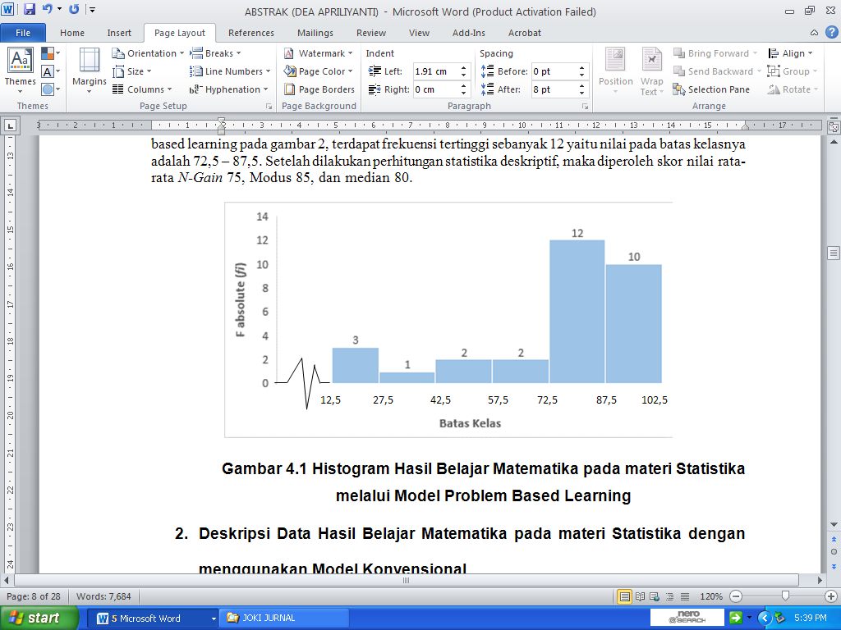

**Gambar 2 Histogram Hasil Belajar Matematika pada materi Statistika melalui**

**Model Problem Based Learning**

1. **Deskripsi Data Hasil Belajar Matematika pada materi Statistika dengan menggunakan Model Konvensional**

**Tabel 2 Distribusi Frekuensi Skor N-Gain Kelompok Kelas Kontrol Melalui Model Konvensional**

|  |  |  |  |  |  |
| --- | --- | --- | --- | --- | --- |
| Kelas Interval | Batas Kelas | Titik Tengah (*xi*) | *f absolute* (*fi*) | *fi.xi* | *f Relatif* (%) |
| 6 – 21 | 5,5 – 21,5 | 13,5 | 3 | 40,5 | 10% |
| 22 – 37 | 21,5 – 37,5 | 29,5 | 1 | 29,5 | 3% |
| 38 – 53 | 37,5 – 53,5 | 45,5 | 4 | 182 | 13% |
| 54 – 69 | 53,5 – 69,5 | 61,5 | 7 | 430,5 | 54% |
| 70 – 85 | 69,5 – 85,5 | 77,5 | 13 | 1.007,5 | 13% |
| 86 - 101 | 85,5 – 101,5 | 93,5 | 2 | 187 | 7% |
| Jumlah | | | 30 | 1877 | 100% |
| Rata-Rata | | | 62 | | |

Berdasarkan tabel distribusi frekuensi di atas, maka grafik histogram hasil belajar matematika pada materi statistika melalui model konvensional dapat dilihat pada gambar 2

Berdasarkan histogram, hasil belajar matematika pada materi statistika melalui model *problem* *based learning* pada gambar 3, terdapat frekuensi tertinggi sebanyak 13 yaitu nilai pada batas kelasnya adalah 69,5 – 85,5. Setelah dilakukan perhitungan statistika deskriptif, maka diperoleh skor nilai rata-rata N-Gain 62, Modus 75 , dan median 70

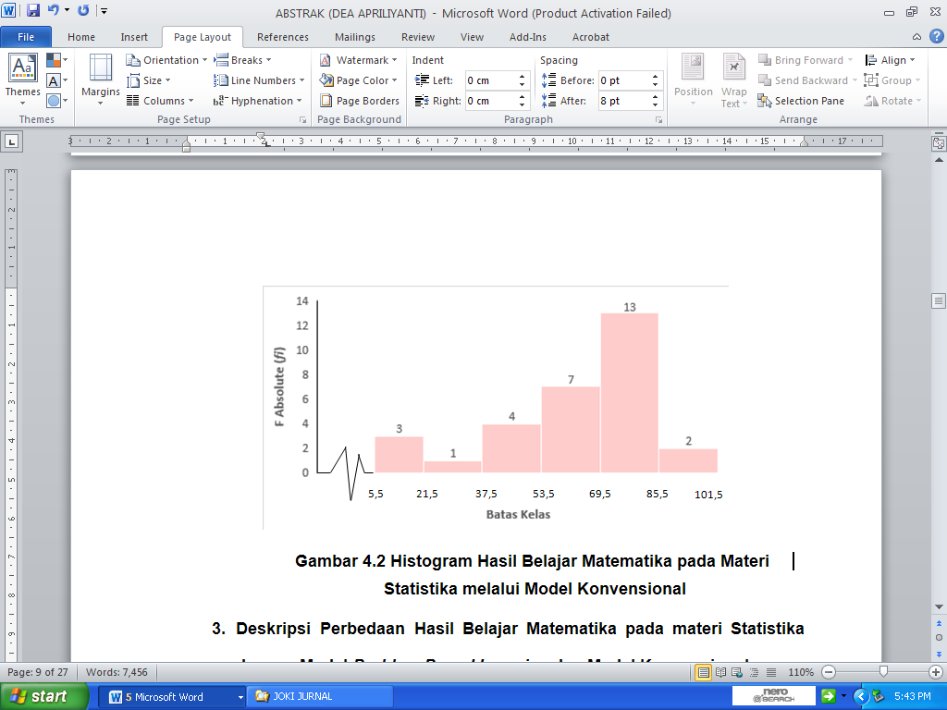

**Gambar 3 Histogram Hasil Belajar Matematika pada Materi   
 Statistika melalui Model Konvensional**

1. **Deskripsi Perbedaan Hasil Belajar Matematika pada materi Statistika dengan Model *Problem Based Learning* dan Model Konvensional**

**Tabel 3 Rekapitulasi Nilai Rata-Rata Kelompok Kelas Model Problem Based Learning**

**dan Kelompok Kelas Model Konvensional**

|  |  |  |  |
| --- | --- | --- | --- |
| Rekapitulasi Nilai | | Kelompok Kelas | |
| *Problem Based Learning* | Konvensional |
|  | *Pretest* | 29 | 25 |
| Nilai terendah | *Posttest* | 38 | 33 |
|  | *N-Gain* | 13 | 6 |
|  | *Pretest* | 88 | 79 |
| Nilai tertinggi | *Posttest* | 100 | 100 |
|  | *N-Gain* | 100 | 100 |
|  | *Pretest* | 58 | 52 |
| Nilai Rata-rata | *Posttest* | 87 | 81 |
|  | *N-Gain* | 75 | 62 |

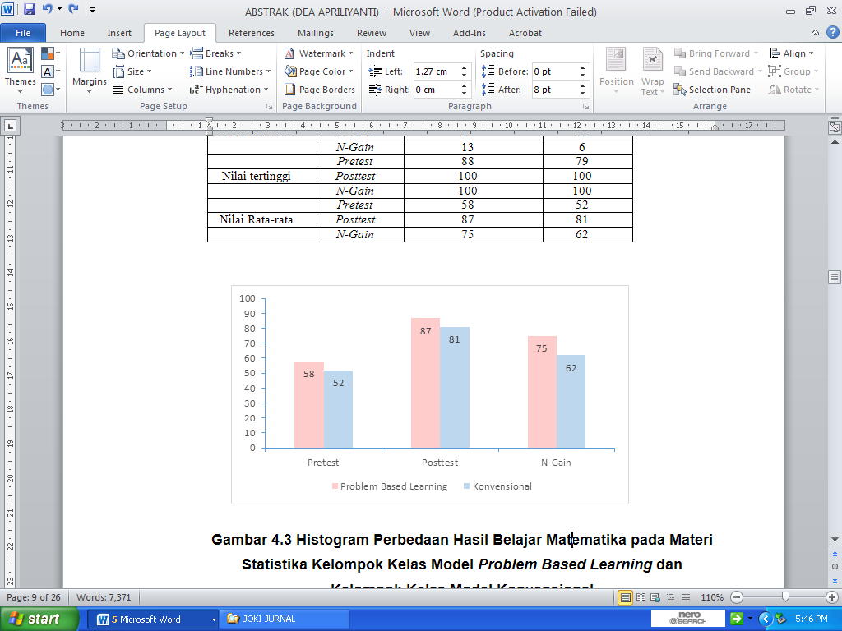

**Gambar 4 Histogram Perbedaan Hasil Belajar Matematika pada Materi Statistika Kelompok Kelas Model *Problem Based Learning* dan Kelompok Kelas Model Konvensional**

Sesuai uraian di atas, dapat ditarik kesimpulan bahwa hasil belajar matematika pada materi statistika dengan menggunakan model *problem based learning* lebih baik dari pada hasil belajar matematika pada materi statistika dengan menggunakan model konvensional. Hal ini terbukti dari data tabel dan histogram di atas dengan adanya perbedaan hasil belajar matematika pada materi statistika melalui model *problem based learning* dan model konvensional.

**Pengujian Prasyarat Analisis**

Analisis data penelitian ini dilakukan dengan perhitungan uji hipotesa menggunakan uji t. Sebelum melakukan analisis data terlebih dahulu dilakukan uji prasyarat hipotesa, yaitu melakukan uji normalitas dan hogomenitas.

1. **Uji Normalitas**

Pengujian normalitas dilakukan yaitu bertujuan untuk mengetahui apakah distribusi data yang berasal dari populasi itu normal atau tidak. Pengujian normalitas dilakukan pada dua kelompok yang terdiri dari kelas IV-A SD Negeri Kedung Waringin Kota Bogor sebagai kelompok kelas eksperimen melalui model *problem based learning* dan kelas IV-B SD Negeri Kedung Waringin Kota Bogor sebagai kelompok kelas kontrol melalui model konvensional. Pengujian normalitas dilakukan dengan menggunakan Uji Liliefors (L), dengan syarat:

H0 = Lhitung > Ltabel berarti sampel ditolak

Ha = Lhitung <Ltabel berarti sampel diterima

|  |  |  |  |  |
| --- | --- | --- | --- | --- |
| No | Distribusi Kelompok  Perlakuan | Lhitung | Ltabel | Kesimpulan |
| 1 | Hasil belajar matematika pada materi statistika melalui model *problem based learning* | 0,153 | 0,161 | Distribusi Normal |
| 2 | Hasil belajar matematika pada materi statistika melalui model konvensional | 0,144 | 0,161 | Distribusi Normal |

Berdasarkan uji normalitas dengan menggunakan Uji Liliefors pada kelas eksperimen menggunakan model *problem based learning*. Dapat diperoleh Lhitung sebesar (0,153) angka tersebut dibandingkan dengan angka Ltabel sebesar (0,161) dan taraf kesalahan 5%. Maka distribusi pada data kelas eksperimen menggunakan model problem based learning tersebut dinyatakan Normal.

Sedangkan uji normalitas pada kelas kontrol dengan penerapan model konvensional, diperoleh Lhitung sebesar (0,144) angka tersebut dibandingkan dengan angka Ltabel (0,161) dan taraf kesalahan 5%. Maka distribusi pada data kelas kontrol menggunakan model konvensional tersebut dinyatakan Normal.

1. **Uji Homogentitas dan Varians**

Uji homogenitas ini dilakukan untuk menganalisis hasil belajar matematika pada materi statistika yang bertujuan untuk mengetahui apakah kedua data populasi serta sampel tersebut mempunyai varians yang homogen atau tidak. Uji homogenitas ini menggunakan uji *Fisher*. Kriteria pengujian data dikatakan homogen apabila Fhitung <Ftabel. Berikut ini, tabel hasil uji homogenitas pada kelas model *problem based learning* dan kelas konvensional.

**Tabel 4 Hasil Uji Homegenitas Instrumen Hasil Belajar**

**Matematika Pada Materi Statistika**

|  |  |  |  |
| --- | --- | --- | --- |
| Varians yang Di Uji | Dk | Fhitung | Ftabel |
| *Problem Based Learning* | 30 | 1,01 | 1,86 |
| Konvensional | 30 |  |  |
| Jumlah | 60 |  |  |

Berdasarkan taraf signifikan 5% (a = 0,05) dengan dk1 = n1 – 1 dan dk = n2 – 1. Kriterian pengambilan keputusannya yaitu: “Jika Fhitung > Ftabel, maka tidak homogen dan jika Fhitung < Ftabel, maka homogen”. Didapat Fhitung sebesar 1,01 dan Ftabel sebesar 1,86. Maka dengan ini dapat disimpulkan bahwa Fhitung < Ftabel sehingga dapat dikatakan distribusi varians berasal dari kelompok yang homogen.

**Pengujian Hipotesis Penelitian**

Setelah dilakukan pengujian prasyarat, maka diperoleh dua kelompok distribusi normal dan homogen. Pengujian selanjutnya yaitu pengujian hipotesis. Pengujian hipotesis ini dilakukan untuk mengetahui apakah hipotesis nol (H0) diterima atau ditolak. Pengujian hipotesis sebagai berikut.

H0 : Tidak terdapat pengaruh penerapan model *problem based learning* terhadap hasil belajar matematika pada materi statistika

Ha : Terdapat pengaruh penerapan model *problem based learning* terhadap hasil belajar matematika pada materi statistika

Dalam melakukan uji hipotesis nol (H0) dilakukan dengan menggunakan teknik statistik Uji t. pengujian hipotesis nol (H0) dilakukan dengan perhitungan skor rata-rata *N-Gain* hasil belajar matematika pada materi statistika antara kelompok kelas eksperimen dengan penerapan model *problem based learning* dan kelompok kelas kontrol dengan penerapan model konvensional.

Pada tahap berikutnya dilakukan pengujian dengan uji t. pada taraf signifikan sebesar 5% atau 0,05, maka pengujian dua arah a/2= 0,05/2 = 0,025.

Berdasarkan nilai rata-rata *N-Gain* kelompok kelas model *problem based learning* dan kelompok kelas model konvensional maka data hasil pengujian uji t tersaji pada tabel 4.5

**Tabel 5 Hasil Uji t Rata-Rata N-Gain Kelompok Kelas Model Problem Based Learning (Eksperimen)**

**dan Kelas Model Konvensional (Kontrol)**

|  |  |  |  |  |  |
| --- | --- | --- | --- | --- | --- |
| Kelompok Kelas | N | Dk | *N-Gain* | t-hitung | t-tabel |
| Problem Based Learning | 30 | 60 | 75 | 3,62116 | 2,00172 |
| Konvensional | 30 |  | 62 |  |  |

Dari hasil perhitungan diperoleh thitung sebesar dan dk (derajat kebebasan) sebesar 58 (30 + 30 - 2) maka diperoleh ttabel pada taraf signifikan a/2 = 0,025 sebesar 2,00172. Adapun pengujian hipotesis menggunakan pengujian dua arah, maka kriteria pengujian adalah H0 ditolak apabila thitung . Berikut ini kurva untuk penolakan dan penerimaan H0 pada kelompok problem *based learning* dan konvensional.

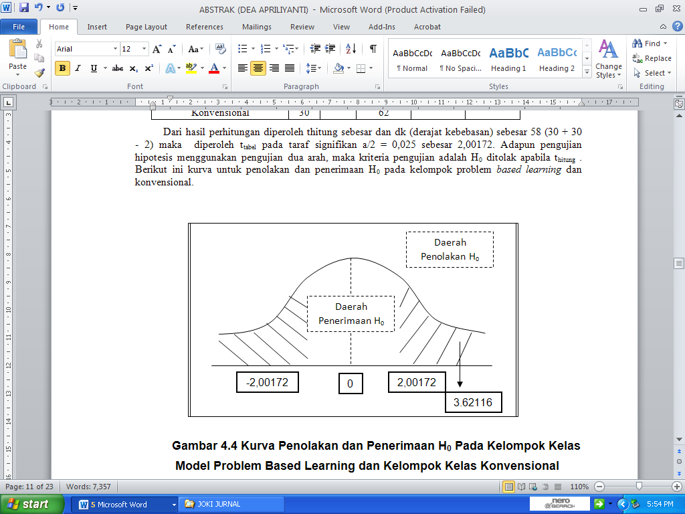

**Gambar 5 Kurva Penolakan dan Penerimaan H0 Pada Kelompok Kelas Model Problem Based Learning dan Kelompok Kelas Konvensional**

H0 : µ0 = µ1 : Pengaruh model *Problem Based Learning* tidak berpengaruh terhadap hasil belajar matematika pada materi statistika

Ha : µ1 = µ0 : Pengaruh model *Problem Based Learning* berpengaruh terhadap hasil belajar matematika pada materi statistika.

Apabila thitung terletak antara -2,00172 dan 2,00172 maka H0 diterima, tetapi apabila thitung tidak terletak antara -2,00172 dan 2,00172 maka Ha diterima. Didapat thitung 3,62116 dan tidak diterima antara -2,00172 dan 2,00172, maka hasil penelitian adalah H0 ditolak dan Ha (hipotesis alternatif) diterima. Oleh karena itu, terdapat thitung > ttabel (3,62116) > (2,00172), maka dapat disimpulkan bahwa terdapat pengaruh penerapan model *problem based learning* terhadap hasil belajar matematika pada materi statistika.

1. Hasil N-Gain dan Ketuntasan Hasil Belajar untuk Menentukan Tingkat Keefektifan Kedua Model
2. Tabel 7 Rekapitulasi Nilai *N-Gain* dan Ketuntasan Hasil Belajar untuk Menentukan Tingkat Keefektifan Kedua Model.

**Tabel 6 Rekapitulasi Nilai N-Gain dan Ketuntasan Hasil Belajar**

**Model *Problem Based Learning* dan Model Konvensional**

|  |  |  |  |
| --- | --- | --- | --- |
| Model Pembelajaran | N-Gain | Ketuntasan Hasil Belajar | Keterangan |
| *Problem Based Learning* | 75 | 93% | Paling efektif adalah model *problem based*  *learning* |
| Konvensional | 62 | 87% |

1. Diagram *N-Gain* dan Ketuntasan Hasil Belajar Model *Problem Based Learning* dan Model Konvensional.

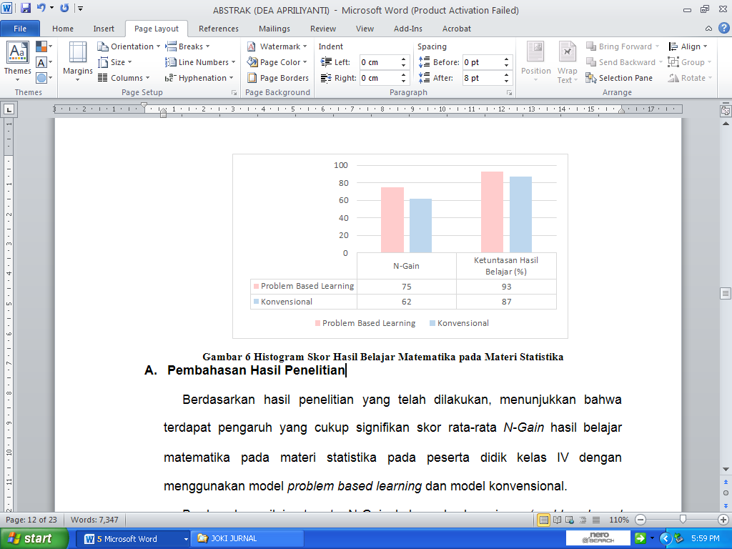

**Gambar 6 Histogram Skor Hasil Belajar Matematika pada Materi Statistika**

**Pembahasan Hasil Penelitian**

Berdasarkan hasil penelitian yang telah dilakukan, menunjukkan bahwa terdapat pengaruh yang cukup signifikan skor rata-rata *N-Gain* hasil belajar matematika pada materi statistika pada peserta didik kelas IV dengan menggunakan model *problem based learning* dan model konvensional.

Berdasarkan nilai rata-rata N-Gain kelompok eksperimen (*problem based learning*) yaitu 75 lebih tinggi dari pada nilai rata-rata kelompok kontrol (konvensional) yaitu 62. Setelah dilakukan pengujian hipotesis, diperoleh bahwa H0 ditolak Ha diterima. Hal tersebut menunjukkan bahwa adanya peningkatan hasil belajar matematika pada materi statistika pada kelas eksperimen dibandingkan hasil belajar matematika pada materi statistika pada kelas kontrol.

Data hasil pengujian uji homogenitas terhadap N-Gain hasil belajar matematika pada materi statistika diperoleh Fhitung = 1,01 dan Ftabel = 1,86 pada taraf signifikansi sebesar a= 0,05. Maka dengan demikian dapat disimpulkan bahwa Fhitung < Ftabel sehingga mampu dikatakan distribusi varians berasal dari kelompok yang homogen.

Hasil uji t dua arah matematika pada materi statistika pada kelas IV dengan model problem based learning dan model konvensional diperoleh thitung (3,62116) > ttabel (2,00172). Berdasarkan uji t terlihat adanya pengaruh penerapan model *problem based learning* pada hasil belajar matematika pada materi statistika thitung > ttabel maka dapat disimpulkan bahwa H0 ditolak dan Ha diterima.

Hal ini didukung dengan penelitian yang dilakukan oleh Anisa Nur Fadilah (2021). Institut Agama Islam Negeri Bengkulu dengan judul “Pengaruh Model Pembelajaran Berbasis Masalah (*Problem Based Learning*) Terhadap Hasil Belajar Matematika”. Sampel penelitian yang diambil yaitu peserta didik kelas IV SD Negeri 28 Kaur. Teknik pengumpulan data menggunakan soal tes, observasi dan dokumentasi. Berdasarkan perhitungan thitung selanjutnya dibandingkan dengan harga ttabel. Berdasarkan perhitungan thitung selanjutnya dibandingkan dengan harga ttabel pada taraf signifikan α = 0,05 maka diperoleh ttabel = 2,48, ternyata harga thitung > ttabel (5>2,48) dan hasil uji koefisien determinasi bernilai 0,576 yang menunjukkan bahwa besaran pengaruh variabel model pembelajaran berbasis masalah (*problem based learning*) (X) terhadap variabel hasil belajar matematika siswa (Y) adalah sebesar 33% dan sisanya sebesar 67% dipengaruhi variabel lain yang tidak diteliti dalam penelitian ini. Sehingga dapat disimpulkan Ho ditolak Ha diterima.

Selain itu, hasil penelitian yang dilakukan oleh Tri Wulandari (2018) Universitas Sanata Dharma dengan judul “Pengaruh Model Pembelajaran *Problem Based Learning* (PBL) Terhadap Hasil Belajar Matematika”. Sampel penelitian yang diambil yaitu siswa kelas IV SD Negeri Nanggulan. Hasil penelitian menujukkan bahwa model pembelajaran *problem based learning* berpengaruh terhadap hasil belajar matematika siswa. Hal ini ditunjukkan dengan harga *sig.* (2-tailed) <0,05 yaitu 0,000. Sehingga H0 ditolak dan Ha diterima. Dengan kata lain membenarkan hipotesis bahwa model pembelajaran *problem based learning* berpengaruh secara positif dan signifikan terhadap hasil belajar siswa. Pengaruh penggunaan model pembelajaran *problem based learning* terhadap hasil belajar matematika siswa tergolong besar dengan nilai *r* = 0,9 (efek besar) dan presentase sebesar 81%. Pengaruh ini diikuti dengan perolehan M = 10,876, SE = 1,396, df = 40,040, dan t = -7,879.

Dalam proses pembelajaran, akan lebih baik jika pendidik menggunakan model yang sesuai atau cocok dengan materi pembelajaran yang akan diajarkan, salah satu model pembelajarannya yaitu model *problem based learning*. Model problem based learning yaitu model yang menggunakan permasalahan nyata sebagai sarana bagi peserta didik untuk mengembangkan keterampilan menyelesaikan masalah baik secara individu maupun berkelompok yang berfokus pada masalah yang dituju untuk mengumpulkan serta menganalisa data secara fakta dan mampu memecahkan masalah.

**SIMPULAN DAN SARAN**

**Simpulan**

Berdasarkan pembahasan hasil penelitian yang telah dipaparkan, dapat disimpulkan bahwa terdapat pengaruh positif dari model *Problem Based Learning* terhadap hasil belajar matematika pada materi statistika peserta didik kelas IV-A dan IV-B Sekolah Dasar Negeri Kedung Waringin Kota Bogor Semester Genap Tahun Pelajaran 2021/2022.

Hal tersebut dilihat dari nilai rata-rata *N-Gain* pada kelompok eksperimen (IV-A) melalui model *Problem Based Learning* yaitu sebesar 75, sedangkan nilai rata-rata N-Gain pada kelompok kontrol (IV-B) melalui model konvensional yaitu sebesar 62. Selain itu ketuntasan hasil belajar yang diperoleh pada kelompok eksperimen sebesar 93%, sedangkan pada kelompok kelas kontrol sebesar 87%. Kemudian hasil pengujian hipotesis menyatakan thitung (3,62116) > ttabel (2,00172) dengan DK 58 (30 + 30 – 2) dan taraf signifikansi sebesar 5%, maka pada pengujian dua arah a/2 = 0,05/2 = 0,025. Maka hipotesis nol (H0) ditolak dan hipotesis alternatif (Ha) diterima.

**Saran**

1. Bagi Guru

Diharapkan guru dapat menerapkan serta mengembangkan model *problem based learning* dalam kegiatan pembelajaran yang disajikan dengan media pembelajaran yang menarik, sehingga dapat meningkatkan pemahaman dan pengetahuan peserta didik terhadap materi yang disampaikan serta dapat menciptakan suasana pembelajaran yang aktif dan berpusat pada peserta didik (*student center*)

1. Bagi Peserta Didik

Peserta didik diharapkan lebih aktif, kreatif serta fokus sehingga ketika proses pembelajaran berlangsung dengan menerapkan *model problem based learning* ini, maka dapat berjalan dengan baik serta hasil belajar peserta didik pada materi yang telah disampaikan dapat lebih meningkat.

1. Bagi Sekolah

Sekolah perlu memberikan pengarahan kepada guru-guru seperti mengikuti seminar atau pelatihan mengenai model pembelajaran, yang bertujuan agar wawasan guru dapat lebih berkembang dan dapat memperbaiki kualitas pembelajaran di sekolah.

1. Bagi Peneliti Lain

Bagi peneliti lain yang akan melakukan penelitian eksperimen quasi ini disarankan untuk mempersiapkan dengan baik segala sesuatu yang berkaitan dengan kebutuhan penelitian, sehingga penelitian selanjutnya dapat dilaksanakan dengan lebih baik.

**DAFTAR PUSTAKA**

Dumiyati. 2021. Manajemen Kurikulum Program Keterampilan Vokasional (Teori dan Implementasi). Indramayu: Penerbit Adab. Hal 57.

Fadhilah, N., Renda, N. T., & Jayanta, I. N. L. 2020. Hubungan Antara Daya Ketahanmalangan Dan Minat Belajar Dengan Kompetensi Pengetahuan Matematika Siswa. *EduHumaniora | Jurnal Pendidikan Dasar Kampus Cibiru*. Vol. 12 No. 1 Hal 38.

Fathurrohman, M. 2017. Model-Model Pembelajaran Inovatif. Yogyakarta: Ar-Ruzz Media..

Hamalik, Oemar. 2017. Kurikulum dan Pembelajaran. Jakarta: PT Bumi Aksara. Hal 160

Husnul, H. 2020. Penerapan Metode Pembelajaran Problem Based Learning Dalam Meningkatkan Kemampuan Bercerita Pada Siswa Sekolah Dasar. *Jurnal Edukasi*, *Vol. 7* No. 3 Hal 6.

Hutauruk, Pindo, Rinci Simbolon. 2018. Meningkatkan Hasil Belajar Siswa Dengan Alat Peraga pada Mata Pelajaran IPA Kelas IV. SDN Nomor 14 Simbolon Purba. *School Education Journal*. *Vol 8*. No. 2. Hal 123.

Irhamni. 2017. Prinsip-Prinsip dan Pendekatan Dalam Penilaian Hasil Belajar. *Jurnal Intelektualita*. *Vol. 5*. No. 1. Hal 114-115.

Junaidi. 2020. Implementasi Model Pembelajaran Problem Based Learning Dalam Meningkatkan Sikap Berpikir Kritis. *Jurnal Pendidikan Dan Ilmu Pengetahuan Sosial*. Vol. 9 No. 1 Hal 31.

Junaidi. 2020. Implementasi Model Pembelajaran Problem Based Learning Dalam Meningkatkan Sikap Berpikir Kritis. *Jurnal Pendidikan Dan Ilmu Pengetahuan Sosial*. Vol 9 No. 1 Hal 32.

Kadir. 2018. *Statistika Terapan: Konsep, Contoh dan Analisis Data dengan Program SPSS/Lisrel dalam Penelitian*. Depok: PT RajaGrafindo Persada.

Kurniawan, Budi. 2017. Studi Analisis Faktor-faktor yang Mempengaruhi Hasil Belajar pada Mata Pelajaran Teknik Listrik Dasar Otomotif. *Journal of Mechanical Engineering Education*, *Vol 4*. No. 2 Hal 157–158.

Lonanda, Sovia. 2017. Pengaruh Kesiapan Belajar, Lingkungan Belajar dan Peranan Orangtua Terhadap Hasil Belajar Ekonomi Siswa Kelas IPS di SMA PGRI 4 Padang. *Journal of Economic and Economic Education*, *Vol. 5* No. 2 Hal 179.

Magdalena, Ina., Fauziah, Septy. Nurul., Faziah, Siti. Nur., dan Nupus, Fika. S. 2021. Analisis Validitas, Reliabilitas, Tingkat Kesulitan dan Daya Beda Butir Soal Ujian Akhir Semester Tema 7 Kelas III SDN Karet 1 Sepatan. *BINTANG : Jurnal Pendidikan Dan Sains*. Vol. *3* No. 2 Hal 204.

Masrinah, E. N., Aripin, I., dan Gaffar, A. A. 2019. Problem Based Learning (Pbl) Untuk Meningkatkan Keterampilan Berfikir Kritis. *Seminar Nasional Pendidikan, FKIP UNMA*, Hal 928.

Meke, Konstantinus. D. Pareira, Wondo, Maria, T. Sero, dan Dhoriva, U.. 2020. Pembelajaran Problem Based Learning dengan Penggunaan Bahan Manipulatif Ditinjau dari Minat Belajar Matematika. *Jurnal Penelitian Pembelajaran Matematika*. Vol. 13. No. 2. Hal 167.

Mulyadi, Krise., dan Ratnaningsih, N. 2022. *Analisis Pencapaian dan Kendala Penerapan Problem Based Learning Pada Pembelajaran Tatap Muka Terbatas (PTMT)*. Vol. 3 No.1 Hal 39.

Murdi, H. 2018. Meningkatkan Hasil Belajar PKn Materi Kebebasan Berorganisasi Melalui Metode Card Sort pada Siswa Kelas V SDN 2 Kopang. *Jurnal Ilmu Sosial Dan Pendidikan*. Vol.*2* No.1 Hal 29.

Ngalimun. 2016. *Strategi dan Model Pembelajaran*. Yogyakarta: Aswaja Pressindo. Hal 118.

Nisa, Farihatun, dan Rhosaliana, Icha Arvyda. 2020. Penerapan Model Problem Based Learning Terhadap Kemampuan Berpikir Kritis Peserta Didik Pada Pembelajaran Matematika. *RANGE: Jurnal Pendidikan Matematika*. Vol. 1 No. 2 Hal 153.

Nur’aini, I. L., Harahap, E., Badruzzaman, F. H., & Darmawan, D. 2017. Pembelajaran Matematika Geometri Secara Realistis Dengan GeoGebra. *Matematika*, Vol *16* No. 2 Hal 1.

Nuraini, F. 2017. Penggunaan Model Problem Based Learning (PBL) Untuk Meningkatkan Hasil Belajar IPA Siswa Kelas 5 SD. *Jurnal Mitra Pendidikan*, Vol. 1 No. 4 Hal 372.

Nurhayati, N., & Angraeni, L. 2017. Analisis Kemampuan Berpikir Tingkat Tinggi Mahasiswa (Higher Order Thinking) dalam Menyelesaikan Soal Konsep Optika melalui Model Problem Based Learning. *Jurnal Penelitian & Pengembangan Pendidikan Fisika*. Vol. 3. No. 2. Hal 123.

Nurrita, Teni. 2018. Pengembangan media pembelajaran untuk meningkatkan hasil belajar siswa. *Jurnal Misykat*. *Vol 03* No. 01 Hal 175.

Panjaitan, B. 2020. Upaya Meningkatkan Motivasi Belajar dan Pemahaman Matematika Siswa pada Materi Statistika Melalui Model Pembelajaran Kooperatif Tipe Teams Assisted Individualization (TAI) Kelas XII IPS 1 Semester Ganjil SMA Negeri 5 Kota Jambi Tahun Pelajaran 2019/2020. *Jurnal Ilmiah Dikdaya*, Vol 10 No 1 Hal 57.

Pilka, W. H., dan Ahmad, S. 2020. Problem Based Learning Sebagai Model untuk Meningkatkan Kemampuan Pemecahan Masalah di Sekolah Dasar. *Jurnal Pendidikan Tambusai*. Vol. *4*, No. 2 Hal 1352.

Puskurbuk Kemendikbud. 2018. Buku Guru Pelajaran Matematika untuk SD/MI Kelas IV. Hal 164

Rahmadani. 2019. Metode Penerapan Model Pembelajaran Problem Based Learning (PBL). *Lantanida Journal*, *Vol. 7*. No. 1. Hal 80.

Ramlawati, Yunus, S. R., dan Insani, A. 2017. Pengaruh Model PBL (*Problem Based Learning*) terhadap Motivasi dan Hasil Belajar IPA Peserta Didik. *Jurnal Sainsmat*. Vol. 6 No. 1 Hal 4.

Rasimin, Yusra, Affan, dan Wahyuni. 2021. Penerapan Bimbingan Belajar Berbasis Prinsip – Prinsip Belajar dalam Islam Untuk Meningkatkan Etika Belajar Siswa. *Jurnal Ilmu Pendidikan*, *Vol. 3* No. 2 Hal 323.

Sangila, M. S., & Jufri, L. 2018. Deskripsi kemampuan mahasiswa fakultas tarbiyah dan ilmu keguruan kendari dalam menganalisis data statistika. *Jurnal Al-Ta’dib*, Vol. 11 No. 1 Hal 114.

Sari dan Hasibuan. 2019. Pengaruh Kemandirian Belajar Terhadap Hasil Belajar Siswa. *Madrosatuna : Jurnal Pendidikan Guru Madrasah Ibtidaiyah*, Vol. 2 No. 1 Hal 48.

Setiyaningrum, Monika. 2018. Peningkatan Hasil Belajar Menggunakan Model Problem Based Learning (PBL) Pada Siswa Kelas 5 SD. *Jurnal Riset Teknologi Dan Inovasi Pendidikan*. Vol. 1 No. 2 Hal 103.

Sinar. 2018. Metode Active Learning - Upaya Peningkatan Keaktifan dan Hasil Belajar. Yogyakarta: Deepublish. Hal 22

Slameto. 2020. Belajar dan Faktor-Faktor yang Mempengaruhi. Jakarta: Rineka Cipta.

Sudijono, Anas. 2015. Pengantar Evaluasi Pendidikan. Jakarta: PT RajaGrafindo Persada.

Sudjana, Nana. 2019. Penilaian Hasil Proses Belajar Mengajar. Bandung: PT Remaja Rosdakarya.

Sugiyono. 2016. Metode Penelitian Kuantitatif, Kualitatif, dan R&D. Bandung: Alfabeta

Susanti, Y. 2020. Pembelajaran Matematika Dengan Menggunakan Media Berhitung Di Sekolah Dasar Dalam Meningkatkan Pemahaman Siswa. Jurnal Edukasi Dan Sains. Vol 2 No. 3 Hal 437.

Syahriadi. 2022. Pengembangan Bahan Ajar Statistik dengan Materi Persebaran Data / Amatan Data Bergolong untuk Mahasiswa Pendidikan Olahraga. Jurnal Ilmu Pendidikan. Vol. 4 No. 2 Hal 1754.

Tim Dosen PGSD Unpak. (2021). Panduan Penulisan Proposal dan Skripsi. Bogor: Universitas Pakuan

Tim GTK Dikdas. 2021. Modul Belajar Mandiri Calon Guru Bidang Studi Pendidikan Guru Sekolah Dasar - Matematika. Hal 136.

Tyas, Renaning. 2017. Kesulitan Penerapan Problem Based Learning Dalam Pembelajaran Matematika. Jurnal Tecnoscienza, Vol. 2 No. 1 H46.

Virginiawan. 2020. Game Edukasi Pembelajaran Matematika Persamaan Linier Berbasis Android. Jurnal Comasie. Vol. 3 No. 3 Hal19.

Yulianti, Hesti. 2018. Penerapan Metode Giving Question and Getting Answer untuk Meningkatkan Hasil Belajar Peserta Didik pada Mata Pelajaran Pendidikan Agama Islam. Jurnal Penelitian Pendidikan Islam. Vol. 6 No. 1 Hal 209.

Yosiana, E. 2021. Meta Analisis Pengaruh Model Discovery Learning dan Problem Based Learning terhadap Kemampuan Berfikir Kritis Peserta didik Kelas V SD. Jurnal Pendidikan Guru Sekolah Dasar. Vol.2 No. 1 Hal 46.